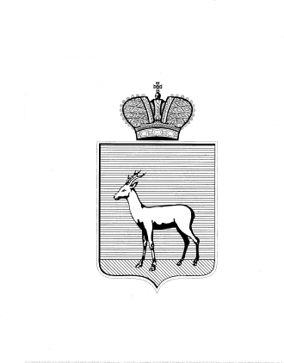
АДМИНИСТРАЦИЯ
ПРОМЫШЛЕННОГО ВНУТРИГОРОДСКОГО РАЙОНА
ГОРОДСКОГО ОКРУГА САМАРА

РЕШЕНИЕ
____________________№____________________

О выявлении правообладателя ранее учтённого объекта недвижимости

В соответствии с положениями Федерального закона от 06.10.2003 № 131-ФЗ «Об общих принципах организации местного самоуправления в Российской Федерации», Федерального Закона от 30.12.2020 № 518-ФЗ «О внесении изменений в отдельные законодательные Российской Федерации», статьи 69.1 Федерального закона от 13.06.2015 года № 218-ФЗ «О государственной регистрации недвижимости»:
- В отношении ранее учтённого объекта недвижимости, квартиры № 24, площадью 43,60 кв.м (кадастровый номер 63:01:0713003:632) в доме № 183 по ул. 22 Партсъезда, Промышленный район, г. Самара, выявлены правообладатели: …персональные данные граждан…
- Подтверждающие документы:
- копия Договора передачи квартир в собственность граждан № 1223 от 22.04.1997 г.
3. Настоящее Решение вступает в силу после его подписания.
4. Контроль за выполнением настоящего Решения возложить на заместителя главы Промышленного внутригородского района городского округа Самара Свирень А.В.
Глава Промышленного  внутригородского района  городского округа Самара | Д.В. Морозов

Коваленко И.Н. 995-08-94

